# PROCESO: Cobranzas Recuperaciones

**Casuística: Aplicación a Capital**

La actividad inicia cuando llega el correo del Área de cobranzas al Buzón de Ejecución de Operaciones, aquí el Supervisor de Operaciones lo deriva a un asociado[1] para su proceso.

**Modelo del correo de entrada**

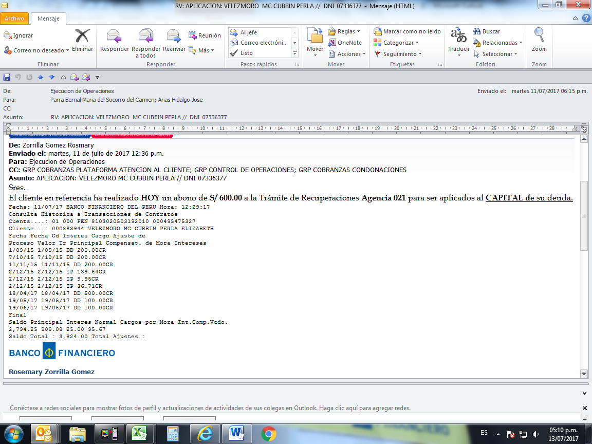

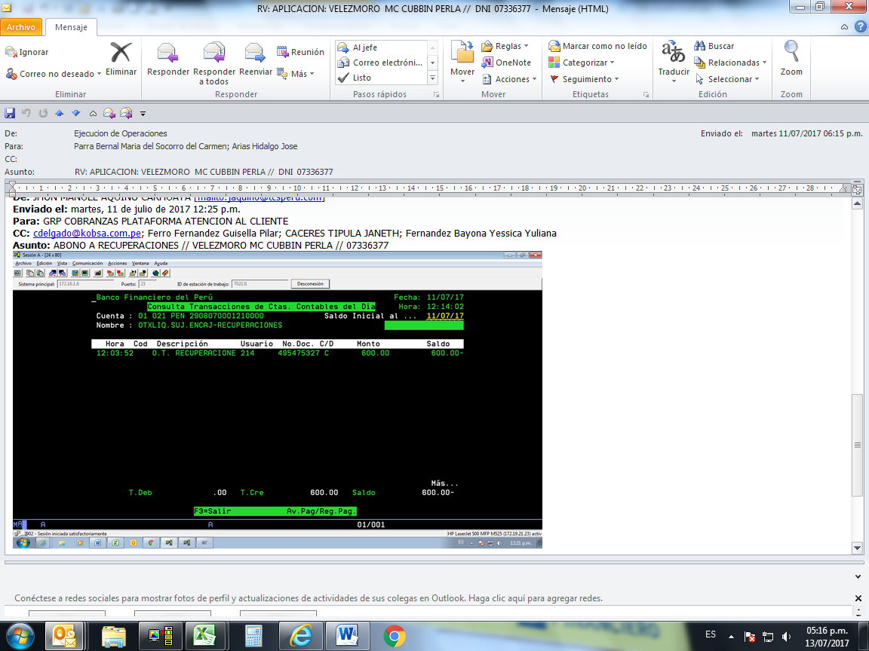  
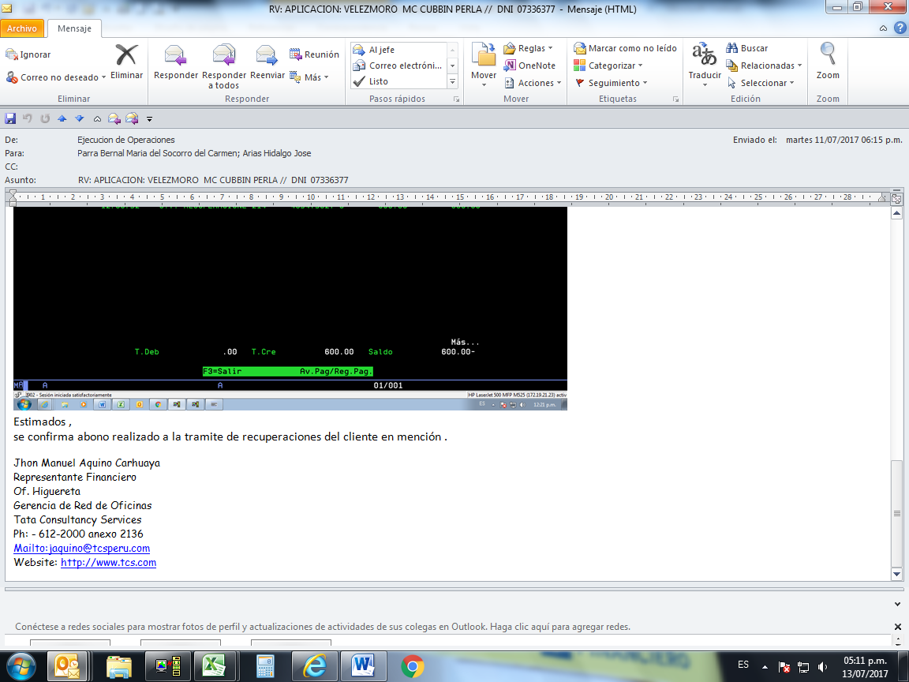

**Estación: Procesamiento**

1. Recibe el correo electrónico en su carpeta,
2. Imprime la instrucción
3. Valida si la cuenta contable corresponde y si el cliente tiene los fondos[2]
4. Registra en el Tracking y lo anota el número autogenerado en el correo impreso
5. Ingresa al IBS donde selecciona las opciones **88, 4, 2**

**Opción 88**

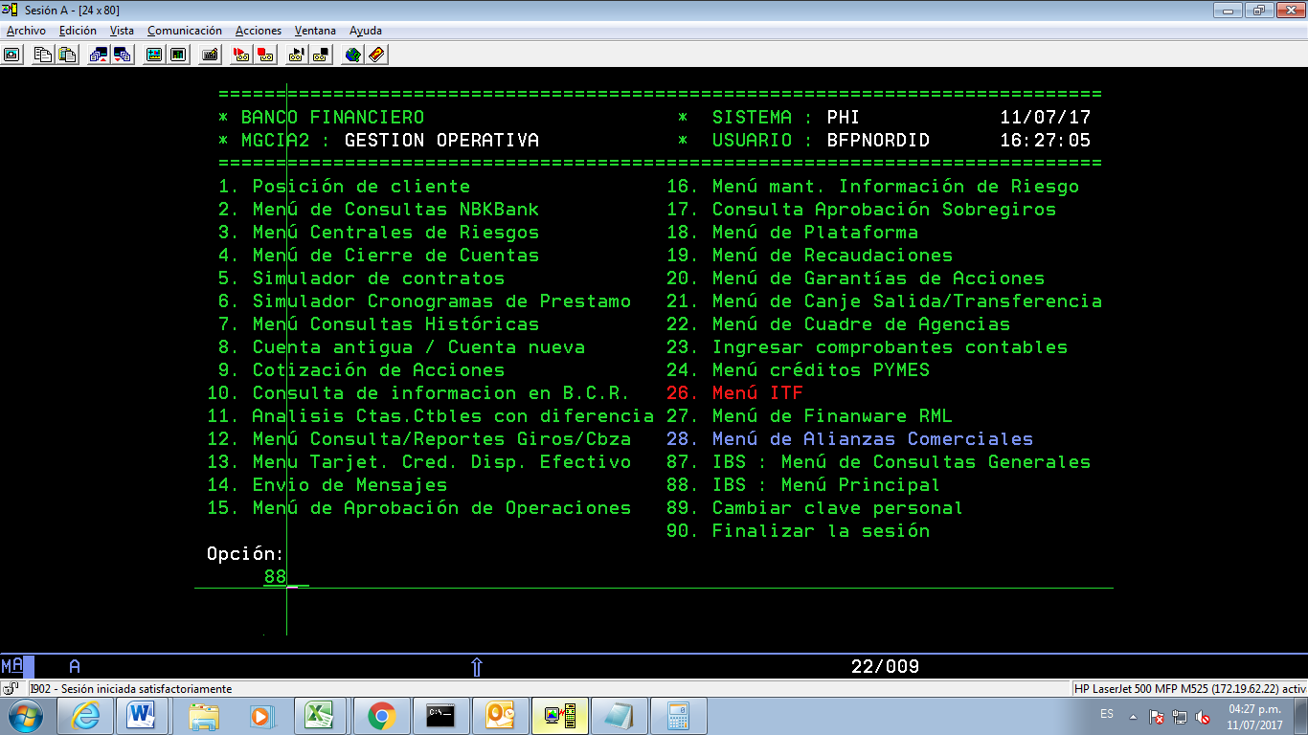

**Opción 4**

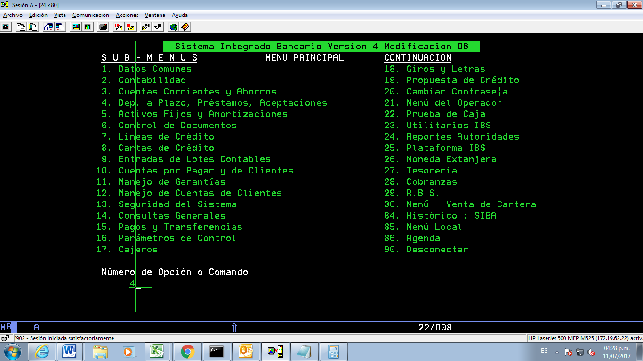

**Opción 2**

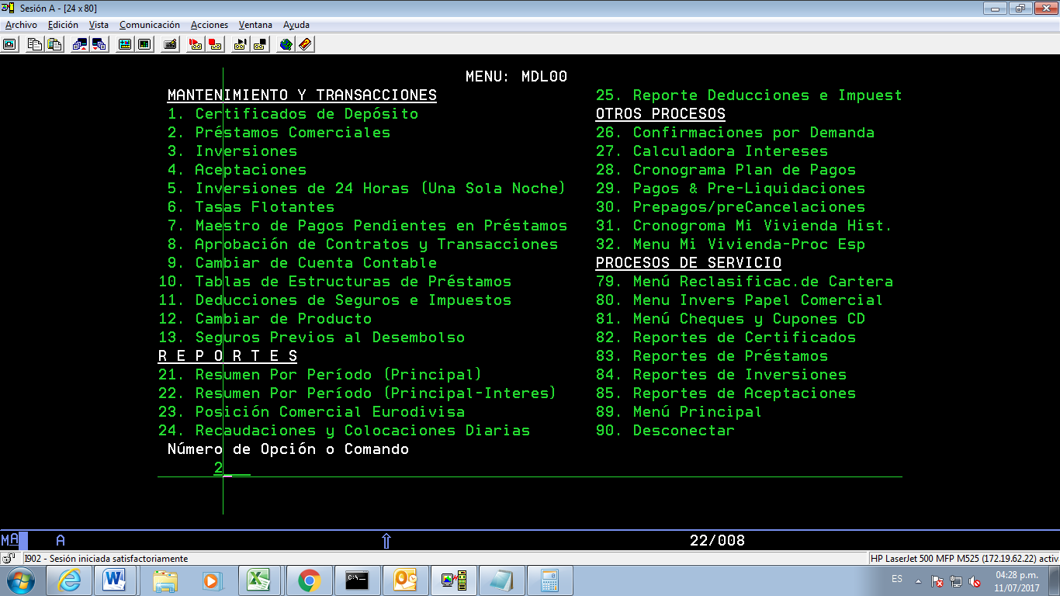

1. Ingresa el número del préstamo (contrato)

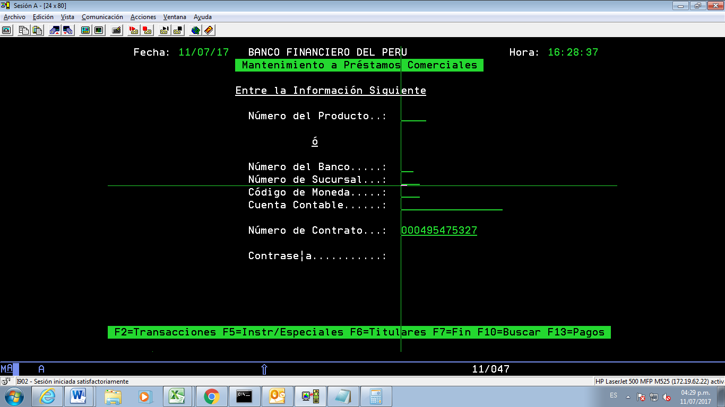

1. Coloca el importe en el Concepto de PRINCIPAL (pago/cancela), el código de Oficina y la cuenta contable

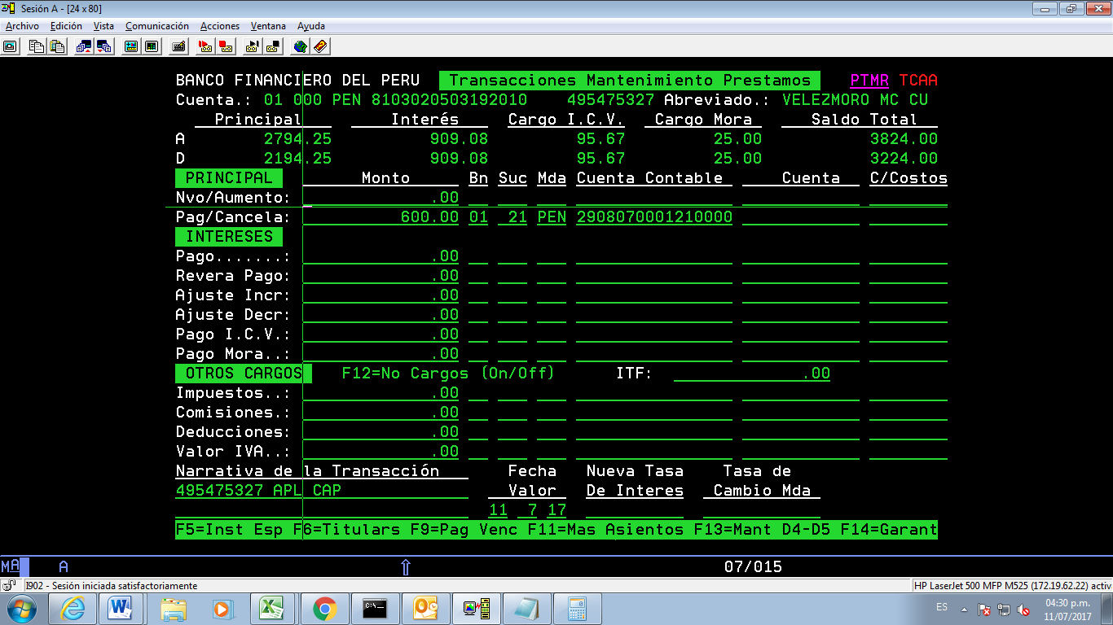

1. Finaliza la actividad con “enter” y le pasa el correo impreso al Autorizador para su aprobación.

**Estación: AUTORIZACIÓN**

1. Recibe la impresión del correo electrónico del Procesador
2. Registra número de Tracking que viene escrita en la instrucción
3. Ingresa al IBS selecciona las opciones **15, 1**

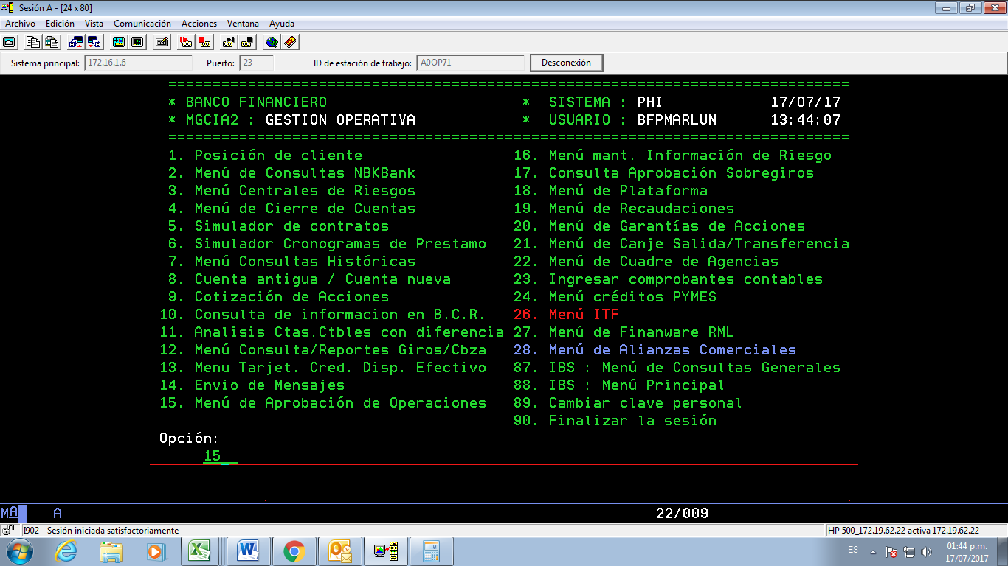

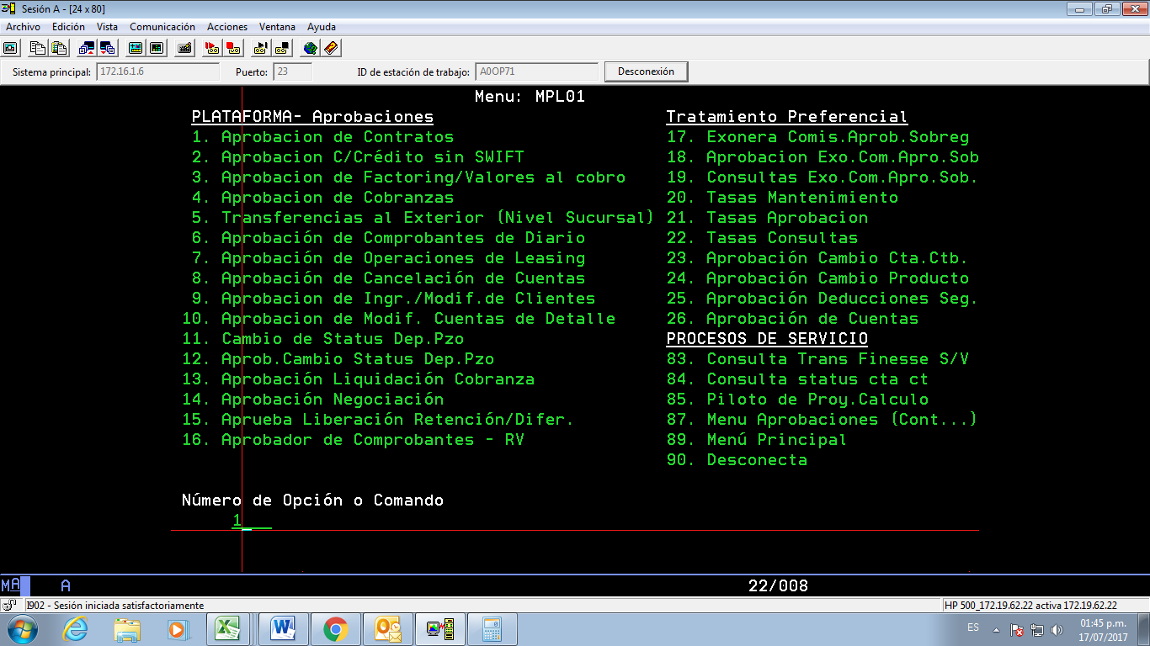

1. Selección con una “I” el crédito

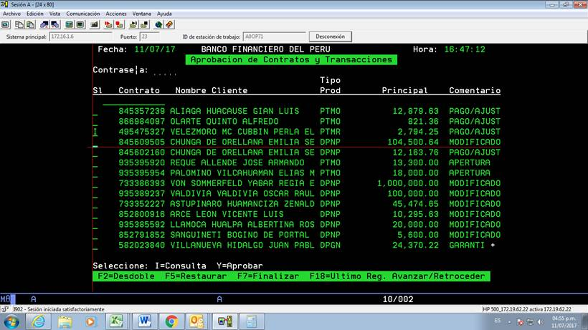

1. Presiona botón ”Enter”

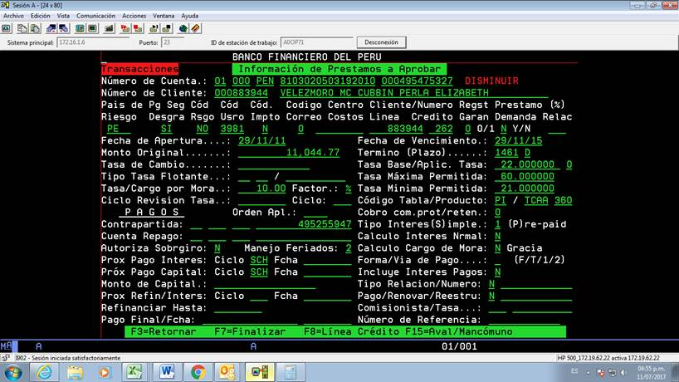

1. Presiona botón ”Enter”

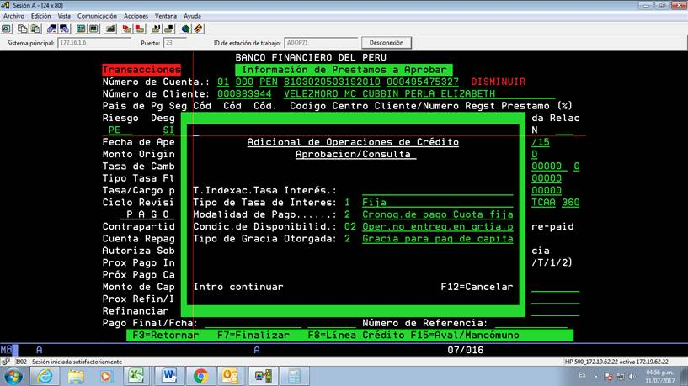

1. Finaliza con el botón “Enter”
2. Valida el importe, moneda, la agencia y la cuenta tramite de recuperaciones que registro el procesador en IBS.[3]
3. Valida que el importe a cancelar sea menor al valor de la deuda total (se compara B < A) [4]

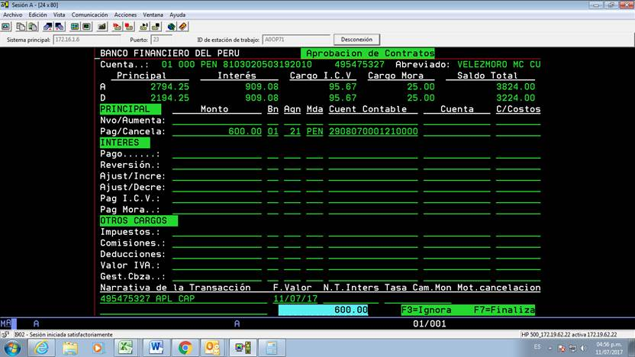

**A**

**B**

1. Luego da “enter” hasta llegar a la pantalla de la última imagen 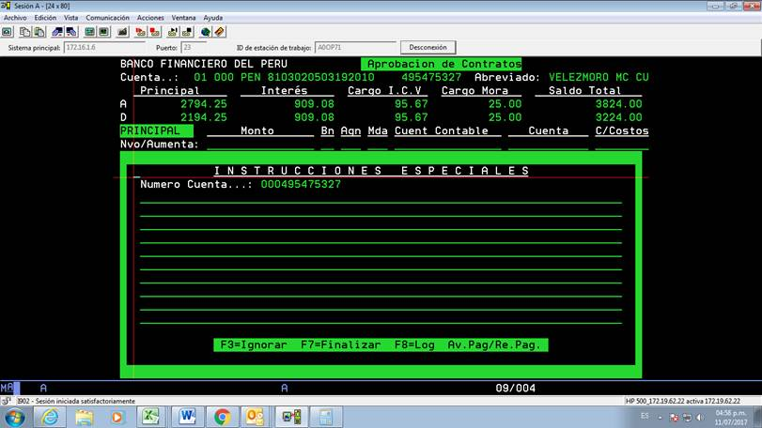

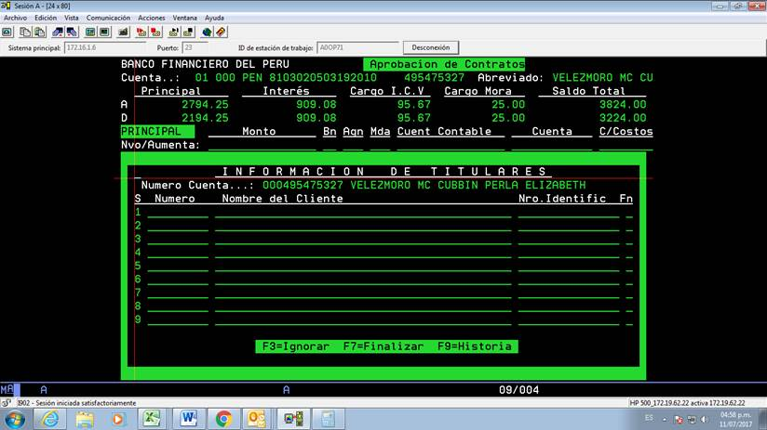

1. Finaliza con el botón “Enter”

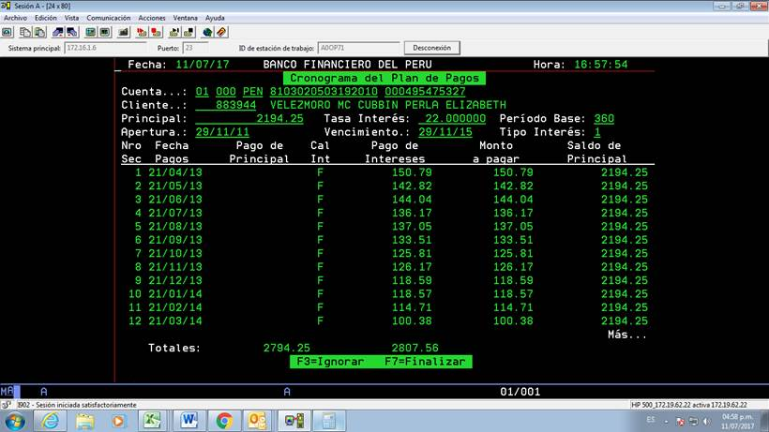

1. Coloca “Y” para aprobarlo.



1. No hay un asociado específico, la asignación es aleatoria y bajo una estimación de carga de trabajo a criterio experto.
2. Si estas condiciones no se cumplen se observa e informa al cliente Banco que dirigió la instrucción.
3. Si no es conforme lo devuelve al procesador para que rectifique los datos.
4. Si no se cumple la regla se observa e informa al cliente que genero la instrucción.